Resolución del Pleno del Instituto de Transparencia, Acceso a la Información Pública y Protección de Datos Personales del Estado de México y Municipios, con domicilio en Metepec, Estado de México, a seis de noviembre de dos mil diecinueve.

VISTO el expediente electrónico formado con motivo del recurso de revisión número 06980/INFOEM/IP/RR/2019, interpuesto por el C. xxxxxxxxxxxxxxxxxxxxxxxx xxxxxxxxxxxxxxx en lo sucesivo El Recurrente, en contra de la respuesta del Poder Judicial, en lo subsecuente El Sujeto Obligado, se procede a dictar la presente resolución.

A N T E C E D E N T E S D E L A S U N T O
PRIMERO. De la Solicitud de Información.
Con fecha quince de agosto de dos mil diecinueve, el recurrente, presentó a través del Sistema de Acceso a la Información Mexiquense (SAIMEX) ante el sujeto obligado, solicitud de acceso a la información pública, registrada bajo el número de expediente 00613/PJUDICI/IP/2019, mediante la cual solicitó información en el tenor siguiente:
“Solicito conocer, en promedio, los minutos que los servidores públicos gastan utilizando Internet. Asimismo, solicito un desglose de los 10 sitios más visitados por los servidores públicos (redes sociales, páginas web, servicios de correo electrónico, etcétera). También solicito las pruebas documentales de lo anterior, es decir, que el área de tecnologías de su entidad emita un informe con las pruebas de lo que se solicitó en el párrafo anterior.” [Sic]

Haciéndose constar que del acuse de la solicitud de información contenida en el expediente electrónico del SAIMEX, se aprecia que el recurrente eligió como modalidad de entrega de información solicitada “a través del SAIMEX”

SEGUNDO. De la respuesta del sujeto obligado.
En el expediente electrónico formado en el sistema SAIMEX, se aprecia que en fecha veintiocho de agosto de dos mil diecinueve el sujeto obligado emitió la respuesta a la solicitud de información en los siguientes términos:
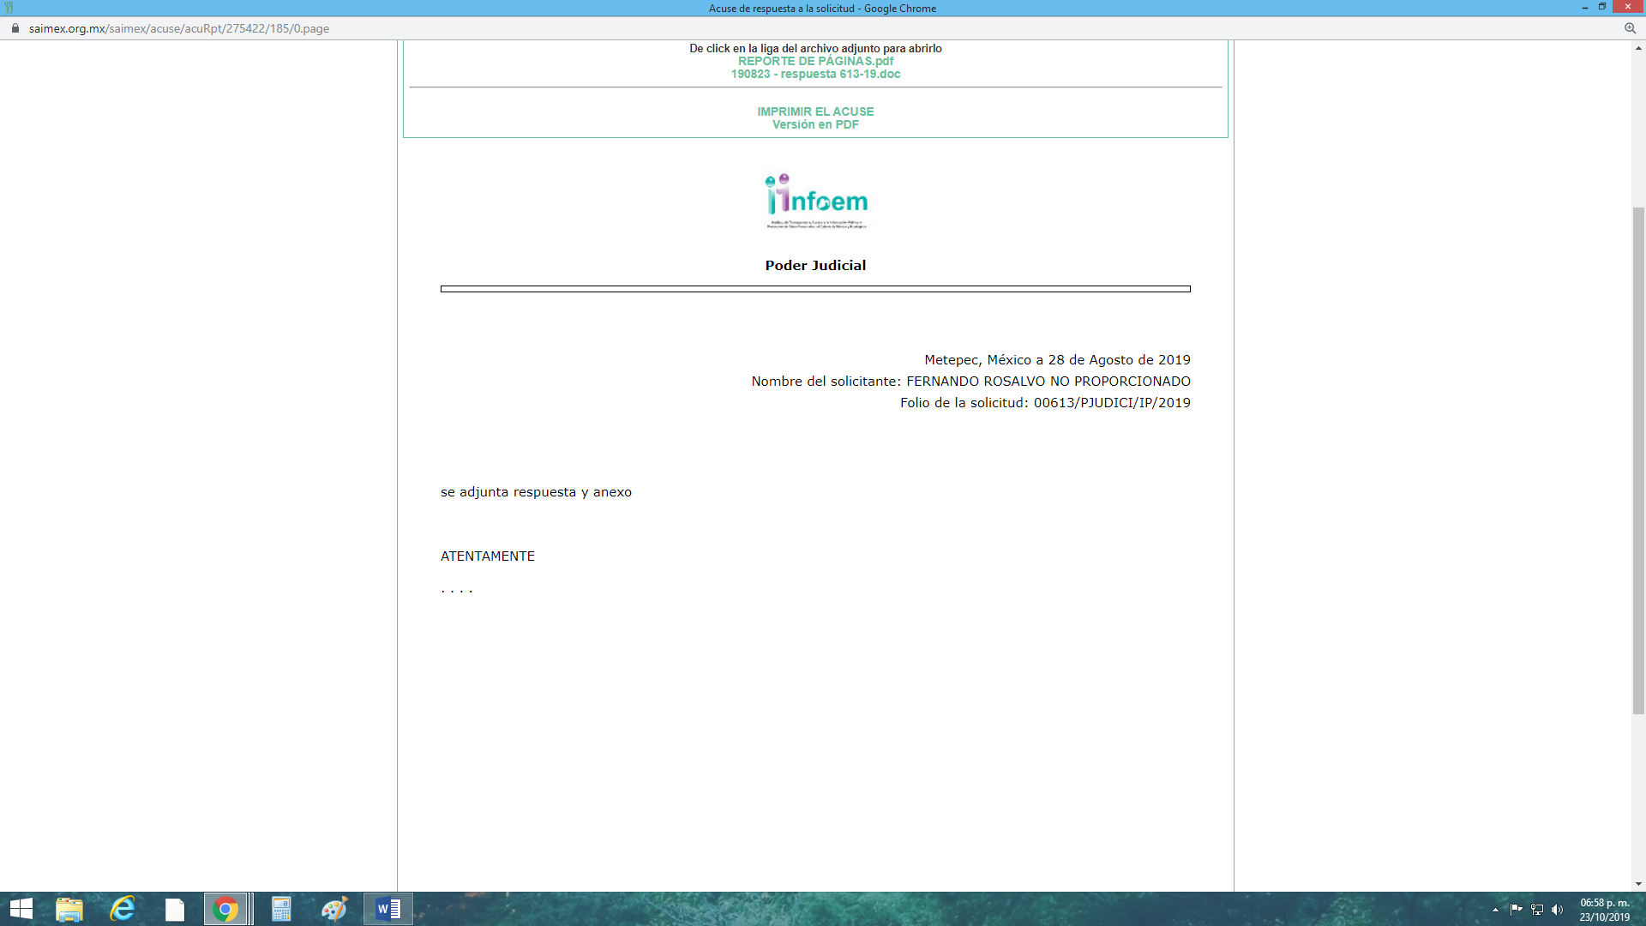
De igual forma, cabe señalar que el sujeto obligado adjunto dos archivos electrónicos, los cuales se omite su inserción en el presente apartado, al ser del conocimiento de las partes, empero estos serán objeto de estudio en lo subsecuente.

TERCERO. Del recurso de revisión.
Inconforme con la respuesta del sujeto obligado, el recurrente interpuso el recurso de revisión, en fecha treinta de agosto de los corrientes, el cual fue registrado en el sistema electrónico SAIMEX, con el expediente número 06980/INFOEM/IP/RR/2019, en el cual arguye, las siguientes manifestaciones:
Acto Impugnado:

“Inconformidad porque no viene el oficio de la autoridad. "[Sic]

Razones o Motivos de Inconformidad:

“Inconformidad porque no viene el oficio de la autoridad.” [Sic]

CUARTO. Del turno del recurso de revisión.
Medio de impugnación que le fue turnado a la Comisionada Zulema Martínez Sánchez, por medio del sistema electrónico en términos del arábigo 185 fracción I de la Ley de Transparencia y Acceso a la información Pública del Estado de México y Municipios, del cual recayó acuerdo de admisión en fecha cinco de septiembre de dos mil diecinueve, determinándose en él, un plazo de siete días para que las partes manifestaran lo que a su derecho corresponda en términos del numeral ya citado.

QUINTO. De la etapa de instrucción.
Una vez abierta la etapa de instrucción, se observa que el sujeto obligado rindió el informe justificado correspondiente en fecha trece de septiembre de dos mil diecinueve, en donde medularmente, dicha autoridad especifica la información solicitada por el particular.
Por su parte el recurrente fue omiso en realizar manifestaciones o en ofrecer medio de prueba alguno.
Por lo que se decretó el cierre de instrucción mediante proveído de fecha dieciocho de octubre dos mil diecinueve.
Así, en fecha dieciocho de octubre del año en curso se amplió el plazo para dictar resolución, en términos del artículo 181 de la Ley de Transparencia y Acceso a la Información Pública del Estado de México y Municipios.

C O N S I D E R A N D O
PRIMERO. De la competencia.
Este Instituto de Transparencia, Acceso a la Información Pública y Protección de Datos Personales del Estado de México, es competente para conocer y resolver el presente recurso de revisión interpuesto por el recurrente conforme a lo dispuesto en los artículos 6, apartado A, fracción IV de la Constitución Política de los Estados Unidos Mexicanos, 5, párrafos vigésimo segundo, vigésimo tercero y vigésimo cuarto, fracción IV de la Constitución Política del Estado Libre y Soberano de México, 1, 2 fracción II, 13, 29, 36 fracciones II y III, 176, 178, 179 fracción V, 181 párrafo tercero, 182, 185, 188 y 194 de la Ley de Transparencia y Acceso a la Información Pública del Estado de México y Municipios, 9 fracciones I, XXIV, 11 y 14 fracción I del Reglamento Interior del Instituto de Transparencia, Acceso a la Información Pública y Protección de Datos Personales del Estado de México.

SEGUNDO. Sobre los alcances del recurso de revisión.
Derivado de la impugnación realizada, es menester señalar que el recurso de revisión inmerso en la Ley de Transparencia vigente en la entidad, tiene el fin y alcance que señalan los numerales 176, 179, 181 párrafo cuarto, 194 y 195 y demás aplicables de la Ley de Transparencia y Acceso a la Información Pública del Estado de México y Municipios vigente, el cual será analizado conforme a las actuaciones que obren en el expediente electrónico, con la finalidad de reparar cualquier posible afectación al derecho de acceso a la información pública y garantizando el principio rector de máxima publicidad.

TERCERO. Del estudio de las causas de improcedencia y sobreseimiento.
En el procedimiento de acceso a la información y de los medios de impugnación de la materia, se advierten diversos supuestos de procedibilidad que deben estudiarse con la finalidad de dar cumplimiento a los principios de legalidad y objetividad inmersos en el artículo 9 de Ley de Transparencia y Acceso a la Información Pública del Estado de México y Municipios, en correlación con la seguridad jurídica que debe generar lo actuado ante este Organismo garante.

Siendo una facultad legal entrar al estudio de las causas de improcedencia que hagan valer las partes o que se adviertan de oficio por este Resolutor debe ser objeto de análisis previo al estudio de fondo del asunto; presupuestos procesales de inicio o trámite de un proceso, dotando de seguridad jurídica las resoluciones, máxime que se trata de una figura procesal adoptada en la ley de la materia, la cual permite dilucidar alguna causal que impida el estudio y resolución, cuando una vez admitido el recurso de revisión se advierta una causa de improcedencia que permita sobreseerlo, sin estudiar el fondo del asunto.

Estudio oficioso o a petición de parte que no son incompatibles con el derecho de acceso a la justicia, ya que éste no se coarta por regular causas de improcedencia y sobreseimiento con tales fines.

En primer término es necesario hacer alusión a las solicitudes de información ya que de ellas deriva por un lado al procedimiento de acceso a la información ante el sujeto obligado, y por otro lado la materia sobre la que versara el recurso de revisión ante este Órgano Garante; se resalta la innegable necesidad de interpretar el texto de las solicitudes, porque no se podría entender el derecho de acceso a la información sin la existencia de solicitudes de información a la luz de su interpretación ya que ésta es la fuente de la materia objeto de la transparencia específica en cada recurso de revisión; es decir, no podemos establecer una materia o un tema como objeto de derecho de acceso a la información, si de la solicitud no se entiende o no se precisan temas o materias objetivas; por ello es de notoria importancia el trabajo de interpretación que se le dé a las solicitudes de información, ya que el sujeto obligado puede considerar una circunstancia en particular diversa a la que el particular objetivamente requiere.

Ya que el planteamiento del problema es de toral importancia, a efecto de determinar la intención o voluntad de la recurrente a la luz de la interpretación de las solicitudes de información, y que puede generar de forma objetiva y material el sujeto obligado que se relacione con esa intención, respecto del presente asunto se realiza a continuación.

La Ley de Transparencia de la entidad, en su artículo 192 contempla la figura jurídica del sobreseimiento, y específicamente en sus hipótesis inmersas en la fracción III refieren que se sobreseerá el asunto cuando el sujeto obligado responsable del acto lo modifique o revoque de tal manera que el recurso de revisión quede sin materia o admitido el recurso de revisión, aparezca alguna causal de improcedencia en los términos de la presente Ley.

Bajo esa línea, con la finalidad de determinar si se modificó o revocó el acto u omisión del sujeto obligado, para el efecto de que quede sin materia el recurso de revisión, es necesario realizar una valoración de la información remitida en informe justificado y determinar si dicha consecuencia se subsume en el presupuesto procesal que establecen las fracciones III y IV del artículo 192 de la Ley de Transparencia y Acceso a la Información Pública del Estado de México y Municipios, a efecto de generar certeza jurídica sobre la satisfacción del derecho de acceso a la información accionado por el particular, sirviendo para tales efectos las siguientes líneas argumentativas.

Así, tenemos en un primer plano de estudio el texto de la solicitud de información, que fue plasmada por la recurrente a través de los siguientes requerimientos:

“Solicito conocer, en promedio, los minutos que los servidores públicos gastan utilizando Internet. Asimismo, solicito un desglose de los 10 sitios más visitados por los servidores públicos (redes sociales, páginas web, servicios de correo electrónico, etcétera). También solicito las pruebas documentales de lo anterior, es decir, que el área de tecnologías de su entidad emita un informe con las pruebas de lo que se solicitó en el párrafo anterior.”
En ese orden de ideas y ante los requerimientos planteados por el entonces solicitante, el sujeto obligado, proporcionó a través del sistema electrónico del SAIMEX, la siguiente información:

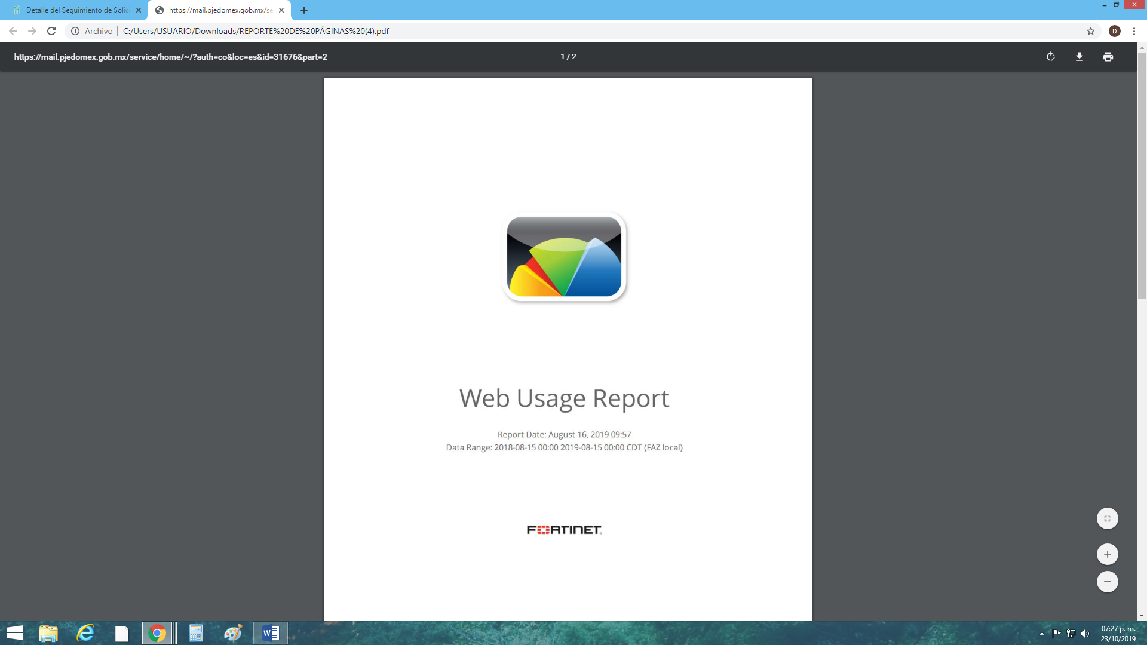
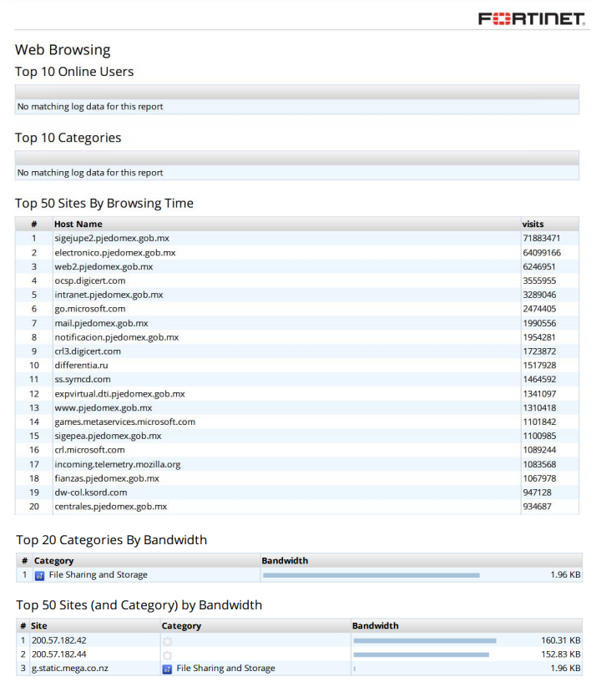


Así las cosas, la respuesta proporcionada por el sujeto obligado le resulto desfavorable al recurrente, por lo tanto, en medio de defensa respectivo, promovió el medio de impugnación que hoy nos ocupa, argumentando como razones o motivos de inconformidad lo siguiente:

“Inconformidad porque no viene el oficio de la autoridad.”

En ese sentido tenemos que el recurrente se duele de la respuesta del sujeto obligado, ya que argumenta que hizo falta el oficio signado por el servidor público responsable de proporcionar la información solicitada, siendo en ese sentido el Director de Tecnologías de la Información.

Ante la promoción de dicho medio de impugnación, el sujeto obligado remitió a través de la etapa de manifestaciones, el informe justificado correspondiente, en conjunto con algunos anexos, mismos que fueron puestos a la vista del recurrente, en virtud de que a través de estos se encuentra el oficio referido en la inconformidad del particular.

En ese contexto, tenemos de sustento las siguientes imágenes ilustrativas:

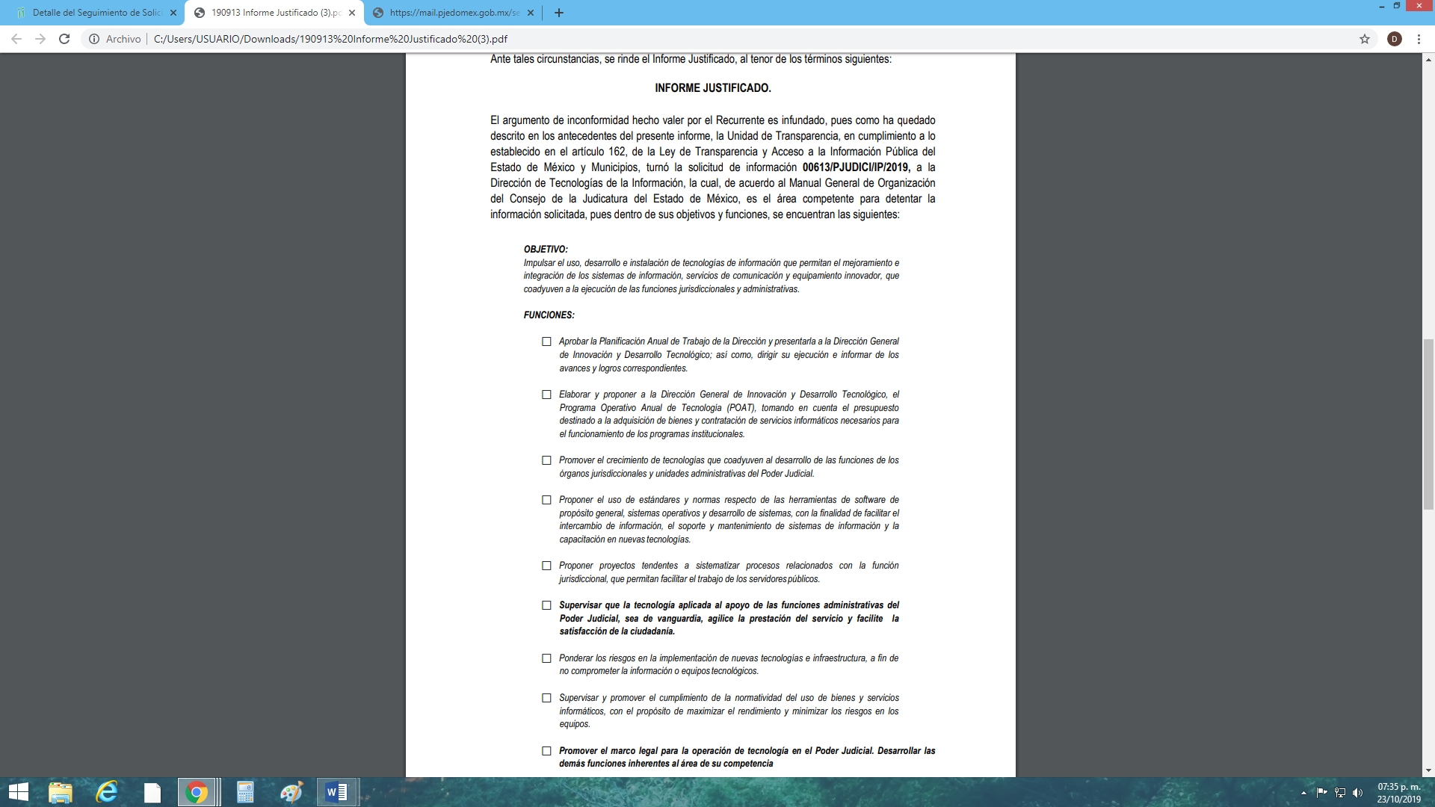



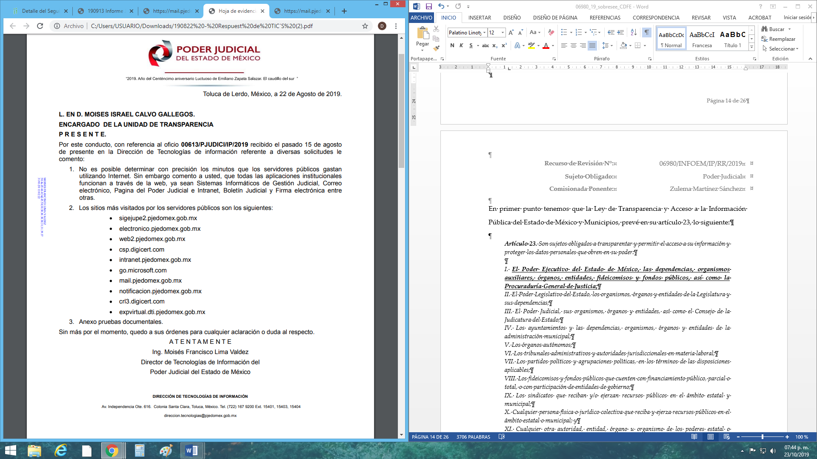

En primer punto tenemos que la Ley de Transparencia y Acceso a la Información Pública del Estado de México y Municipios, prevé en su artículo 23, lo siguiente:

Artículo 23. Son sujetos obligados a transparentar y permitir el acceso a su información y proteger los datos personales que obren en su poder:

I. El Poder Ejecutivo del Estado de México, las dependencias, organismos auxiliares, órganos, entidades, fideicomisos y fondos públicos, así como la Procuraduría General de Justicia;
II. El Poder Legislativo del Estado, los organismos, órganos y entidades de la Legislatura y sus dependencias;
III. El Poder Judicial, sus organismos, órganos y entidades, así como el Consejo de la Judicatura del Estado;
IV. Los ayuntamientos y las dependencias, organismos, órganos y entidades de la administración municipal;
V. Los órganos autónomos;
VI. Los tribunales administrativos y autoridades jurisdiccionales en materia laboral;
VII. Los partidos políticos y agrupaciones políticas, en los términos de las disposiciones aplicables;
VIII. Los fideicomisos y fondos públicos que cuenten con financiamiento público, parcial o total, o con participación de entidades de gobierno;
IX. Los sindicatos que reciban y/o ejerzan recursos públicos en el ámbito estatal y municipal;
X. Cualquier persona física o jurídico colectiva que reciba y ejerza recursos públicos en el ámbito estatal o municipal; y
XI. Cualquier otra autoridad, entidad, órgano u organismo de los poderes estatal o municipal, que reciba recursos públicos.

Los sujetos obligados deberán hacer pública toda aquella información relativa a los montos y las personas a quienes entreguen, por cualquier motivo, recursos públicos, así como los informes que dichas personas les entreguen sobre el uso y destino de dichos recursos.
Los servidores públicos deberán transparentar sus acciones así como garantizar y respetar el derecho de acceso a la información pública.

Es así que, conforme a los preceptos legales citados, se desprende que el derecho de acceso a la información pública es un derecho individual que puede ser ejercido ante cualquier autoridad, entidad, órgano u organismo, tanto federales, como estatales, de la Ciudad de México, o Municipales, con el fin de que los particulares conozcan toda aquella información que es considerada como pública.

Ahora bien, en primer punto tenemos que el sujeto obligado remitió a través de la respuesta, dos archivos electrónicos, los cuales consisten en el reporte de páginas de internet, visitadas por los servidores públicos adscritos a dicha autoridad y el oficio signado por la titular de la Unidad de Trasparencia en donde se le menciona las argumentaciones vertidas por el servidor público responsable de proporcionar la información solicitada.

En ese mismo orden de ideas resulta dable hacer mención que ante la respuesta proporcionada por el sujeto obligado, el hoy recurrente no manifiesta inconformidad sobre la totalidad de la información proporcionada, sino más bien, resulta inconforme respecto del documento signado por el responsable de proporcionar la información, por lo tanto ante la falta de inconformidad sobre los demás puntos petitorios inmersos en la solicitud de información esta Ponencia Resolutora considera, respecto a los rubros no combatidos y que sí fueron atendidos por el sujeto obligado, quedan firmes ante la falta de impugnación en específico, pues se entiende que el recurrente ésta conforme con la información entregada al no contravenir la misma.

Sirve de sustento a lo anterior, por analogía la tesis jurisprudencial número VI.3o.C. J/60, publicada en el Semanario Judicial de la Federación y su Gaceta bajo el número de registro 176,608 que a la letra dice:

“ACTOS CONSENTIDOS. SON LOS QUE NO SE IMPUGNAN MEDIANTE EL RECURSO IDÓNEO. Debe reputarse como consentido el acto que no se impugnó por el medio establecido por la ley, ya que si se hizo uso de otro no previsto por ella o si se hace una simple manifestación de inconformidad, tales actuaciones no producen efectos jurídicos tendientes a revocar, confirmar o modificar el acto reclamado en amparo, lo que significa consentimiento del mismo por falta de impugnación eficaz.”(Sic)

Lo anterior es así, debido a que, en el momento que la particular promovió el medio de impugnación citado al rubro, no presentó, ni expresó en el acto impugnado, razón o motivo de inconformidad respecto de la información proporcionada por la Unidad de Transparencia del sujeto obligado.

Consecuentemente, la parte de la respuesta que no fue impugnada debe declararse consentida por el recurrente, toda vez que no realizó manifestaciones de inconformidad; por lo que, no pueden producirse efectos jurídicos tendentes a revocar, confirmar o modificar el acto reclamado ya que se infiere su consentimiento ante la falta de impugnación eficaz.

Sirve de apoyo a lo anterior, por analogía, la Tesis Jurisprudencial Número 3ª./J.7/91, Publicada en el Semanario Judicial de la Federación y su Gaceta bajo el número de registro 174,177, que establece lo siguiente:

“REVISIÓN EN AMPARO. LOS RESOLUTIVOS NO COMBATIDOS DEBEN DECLARARSE FIRMES. Cuando algún resolutivo de la sentencia impugnada afecta a la recurrente, y ésta no expresa agravio en contra de las consideraciones que le sirven de base, dicho resolutivo debe declararse firme. Esto es, en el caso referido, no obstante que la materia de la revisión comprende a todos los resolutivos que afectan a la recurrente, deben declararse firmes aquéllos en contra de los cuales no se formuló agravio y dicha declaración de firmeza debe reflejarse en la parte considerativa y en los resolutivos debe confirmarse la sentencia recurrida en la parte correspondiente.” (Sic)

En ese contexto, tenemos que el recurrente únicamente se inconforma, por la falta de la entrega del oficio por medio del cual el Director de Tecnologías de Información proporcionó a la Unidad de Transparencia la información solicitada por el particular.

Ante dicha situación, el sujeto obligado, en aras de garantizar el derecho de acceso a la información del particular, proporcionó a través de informe justificado el oficio signado por el Ingeniero Moisés Francisco Lima Valdez Director de Tecnologías de Información del Poder Judicial del Estado de México, mismo que como se ha visto en páginas que anteceden consiste en lo siguiente:

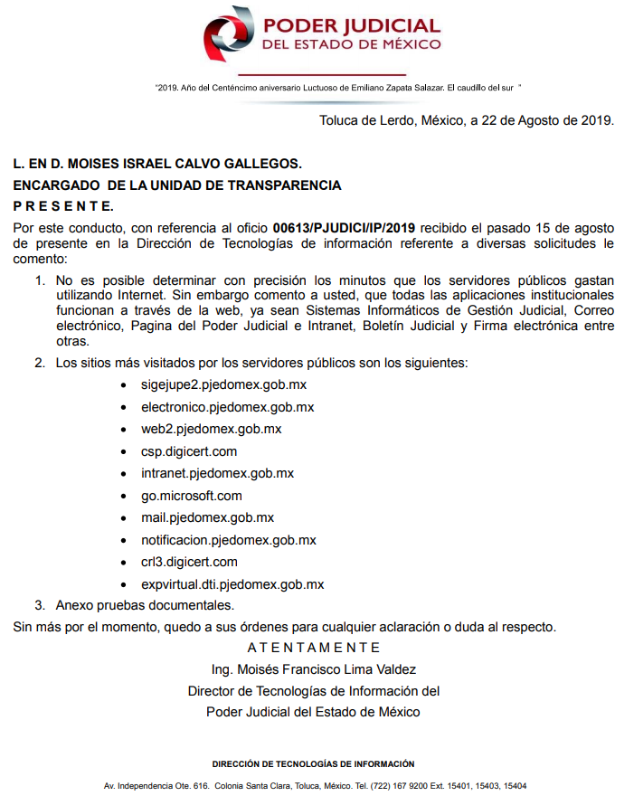

En ese orden de ideas, es claro que el sujeto obligado, al presentar el informe justificado en referencia, colmo en su totalidad con las pretensiones y puntos petitorios del recurrente, por lo que es posible dilucidar que el presente medio de impugnación ha quedado sin materia.

Así de los documentos descritos anteriormente, se observa que el sujeto obligado modifica su respuesta primigenia, al proporcionar al recurrente el oficio al que hace referencia al momento de interponer el recurso de revisión citado al rubro.

En ese sentido se actualiza lo consagrado en la fracción III del artículo 192, de la Ley de Transparencia y Acceso a la Información Pública del Estado de México y Municipios vigente, que a la letra señala:

“Artículo 192. El recurso será sobreseído, en todo o en parte, cuando una vez admitido, se actualicen alguno de los siguientes supuestos:
(…)
III. El sujeto obligado responsable del acto lo modifique o revoque de tal manera que el recurso de revisión quede sin materia;
(…)

(Énfasis añadido)

Artículo de la Ley de Transparencia y Acceso a la Información Pública del Estado de México y Municipios, la procedencia para sobreseer el recurso de revisión cuando el sujeto obligado mediante un acto posterior, revoque o modifique el acto de origen del recurso de tal manera que se quede sin materia.

Por otra parte, la doctrina el sobreseimiento provoca que un procedimiento se suspenda o se resuelva en definitiva sin que se entre al estudio de los agravios o motivos de inconformidad. Este mismo criterio es compartido por el más alto tribunal del país en múltiples jurisprudencias, por lo que a continuación se agrega una de ellas que sirve como orientador en esta resolución:

SOBRESEIMIENTO EN EL JUICIO DE AMPARO DIRECTO. IMPIDE EL ESTUDIO DE LAS VIOLACIONES PROCESALES PLANTEADAS EN LOS CONCEPTOS DE VIOLACIÓN.
El sobreseimiento en el juicio de amparo directo provoca la terminación de la controversia planteada por el quejoso en la demanda de amparo, sin hacer un pronunciamiento de fondo sobre la legalidad o ilegalidad de la sentencia reclamada. Por consiguiente, si al sobreseerse en el juicio de amparo no se pueden estudiar los planteamientos que se hacen valer en contra del fallo reclamado, tampoco se deben analizar las violaciones procesales propuestas en los conceptos de violación, dado que, la principal consecuencia del sobreseimiento es poner fin al juicio de amparo sin resolver la controversia en sus méritos.
SÉPTIMO TRIBUNAL COLEGIADO EN MATERIA CIVIL DEL PRIMER CIRCUITO.
Amparo directo 699/2008. Mariana Leticia González Steele. 13 de noviembre de 2008. Unanimidad de votos. Ponente: Sara Judith Montalvo Trejo. Secretario: Arnulfo Mateos García.

(Énfasis añadido)

De este modo, se puede deducir que en las resoluciones dictadas por el Pleno de este Instituto, en las que se decreta el sobreseimiento de un recurso de revisión por la actualización de alguno de los supuestos jurídicos contemplados en el artículo 192 de la Ley de Transparencia y Acceso a la Información Pública del Estado de México y Municipios, nos encontramos ante un sobreseimiento definitivo toda vez que pone fin al procedimiento sin entrar al estudio de fondo del mismo.

De igual forma resulta congruente invocar lo que establece el criterio 31/10 del Instituto Federal de Acceso a la Información y Protección de Datos, ahora Instituto Nacional de Transparencia, Acceso a la Información y Protección de Datos Personales que a la letra dice:
El Instituto Federal de Acceso a la Información y Protección de Datos no cuenta con facultades para pronunciarse respecto de la veracidad de los documentos proporcionados por los sujetos obligados. El Instituto Federal de Acceso a la Información y Protección de Datos es un órgano de la Administración Pública Federal con autonomía operativa, presupuestaria y de decisión, encargado de promover y difundir el ejercicio del derecho de acceso a la información; resolver sobre la negativa de las solicitudes de acceso a la información; y proteger los datos personales en poder de las dependencias y entidades. Sin embargo, no está facultado para pronunciarse sobre la veracidad de la información proporcionada por las autoridades en respuesta a las solicitudes de información que les presentan los particulares, en virtud de que en los artículos 49 y 50 de la Ley Federal de Transparencia y Acceso a la Información Pública Gubernamental no se prevé una causal que permita al Instituto Federal de Acceso a la Información y Protección de Datos conocer, vía recurso revisión, al respecto.

Por lo tanto, en mérito de lo expuesto en líneas anteriores, resultan fundados motivos de inconformidad que arguye el recurrente en su medio de impugnación que fue materia de estudio, por ello con fundamento en la segunda hipótesis de la fracción I del artículo 186, de la Ley de Transparencia y Acceso a la Información Pública del Estado de México y Municipios, se sobresee el recurso de revisión 06980/INFOEM/IP/RR/2019, que ha sido materia del presente fallo.

Por lo antes expuesto y fundado es de resolverse y,
SE RESUELVE
PRIMERO. Se SOBRESEE el recurso de revisión número 06980/INFOEM/IP/RR/2019, porque al modificar la respuesta el recurso de revisión quedó sin materia en términos del Considerando TERCERO de la presente resolución.

SEGUNDO. Notifíquese, vía SAIMEX, la presente resolución al Titular de la Unidad de Transparencia del sujeto obligado, para su conocimiento.

TERCERO. Notifíquese la presente resolución al recurrente y hágase de su conocimiento que de conformidad con lo establecido en el artículo 196 de la Ley de Transparencia y Acceso a la Información Pública del Estado de México y Municipios, podrá promover el Juicio de Amparo en los términos de las leyes aplicables.

ASÍ LO RESUELVE, POR UNANIMIDAD DE VOTOS EL PLENO DEL INSTITUTO DE TRANSPARENCIA, ACCESO A LA INFORMACIÓN PÚBLICA Y PROTECCIÓN DE DATOS PERSONALES DEL ESTADO DE MÉXICO Y MUNICIPIOS, CONFORMADO POR LOS COMISIONADOS ZULEMA MARTÍNEZ SÁNCHEZ, EVA ABAID YAPUR, JOSÉ GUADALUPE LUNA HERNÁNDEZ CON VOTO PARTICULAR, JAVIER MARTÍNEZ CRUZ Y LUIS GUSTAVO PARRA NORIEGA, EN LA CUADRAGÉSIMA PRIMERA SESIÓN ORDINARIA CELEBRADA EL SEIS DE NOVIEMBRE DE DOS MIL DIECINUEVE, ANTE EL SECRETARIO TÉCNICO DEL PLENO, ALEXIS TAPIA RAMÍREZ.

Zulema Martínez Sánchez
Comisionada Presidenta
(Rúbrica).

José Guadalupe Luna Hernández
Comisionado
(Rúbrica).
Eva Abaid Yapur
Comisionada
(Rúbrica).

Luis Gustavo Parra Noriega
Comisionado
(Rúbrica).

Javier Martínez Cruz
Comisionado
(Rúbrica).

Alexis Tapia Ramírez
Secretario Técnico del Pleno
(Rúbrica).

Esta hoja corresponde a la resolución de fecha seis de noviembre de dos mil diecinueve, emitida en el recurso de revisión 06980/INFOEM/IP/RR/2019.
OSAM/CDFE

IMPROCEDENCIA Y SOBRESEIMIENTO EN EL JUICIO DE AMPARO. LAS CAUSAS PREVISTAS EN LOS ARTÍCULOS 73 Y 74 DE LA LEY DE LA MATERIA, RESPECTIVAMENTE, NO SON INCOMPATIBLES CON EL ARTÍCULO 25.1 DE LA CONVENCIÓN AMERICANA SOBRE DERECHOS HUMANOS. Del examen de compatibilidad de los artículos 73 y 74 de la Ley de Amparo con el artículo 25.1 de la Convención Americana sobre Derechos Humanos no se advierte que el derecho interno desatienda los estándares que pretenden proteger los derechos humanos en dicho tratado, por regular causas de improcedencia y sobreseimiento que impiden abordar el estudio de fondo del asunto en el juicio de amparo, en virtud de que el propósito de condicionar el acceso a los tribunales para evitar un sobrecargo de casos sin mérito, es en sí legítimo, por lo que esa compatibilidad, en cuanto a los requisitos para la admisibilidad de los recursos dependerá, en principio, de los siguientes criterios: no pueden ser irracionales ni de tal naturaleza que despojen al derecho de su esencia, ni discriminatorios y, en el caso, la razonabilidad de esas causas se justifica por la viabilidad de que una eventual sentencia concesoria tenga un ámbito de protección concreto y no entre en conflicto con el orden jurídico, no son de tal naturaleza que despojen al derecho de su esencia ni tampoco son discriminatorias, pues no existe alguna condicionante para su aplicabilidad, en función de cuestiones personales o particulares del quejoso. Por tanto, las indicadas causas de improcedencia y sobreseimiento no son incompatibles con el citado precepto 25.1, pues no impiden decidir sencilla, rápida y efectivamente sobre los derechos fundamentales reclamados como violados dentro del juicio de garantías.

